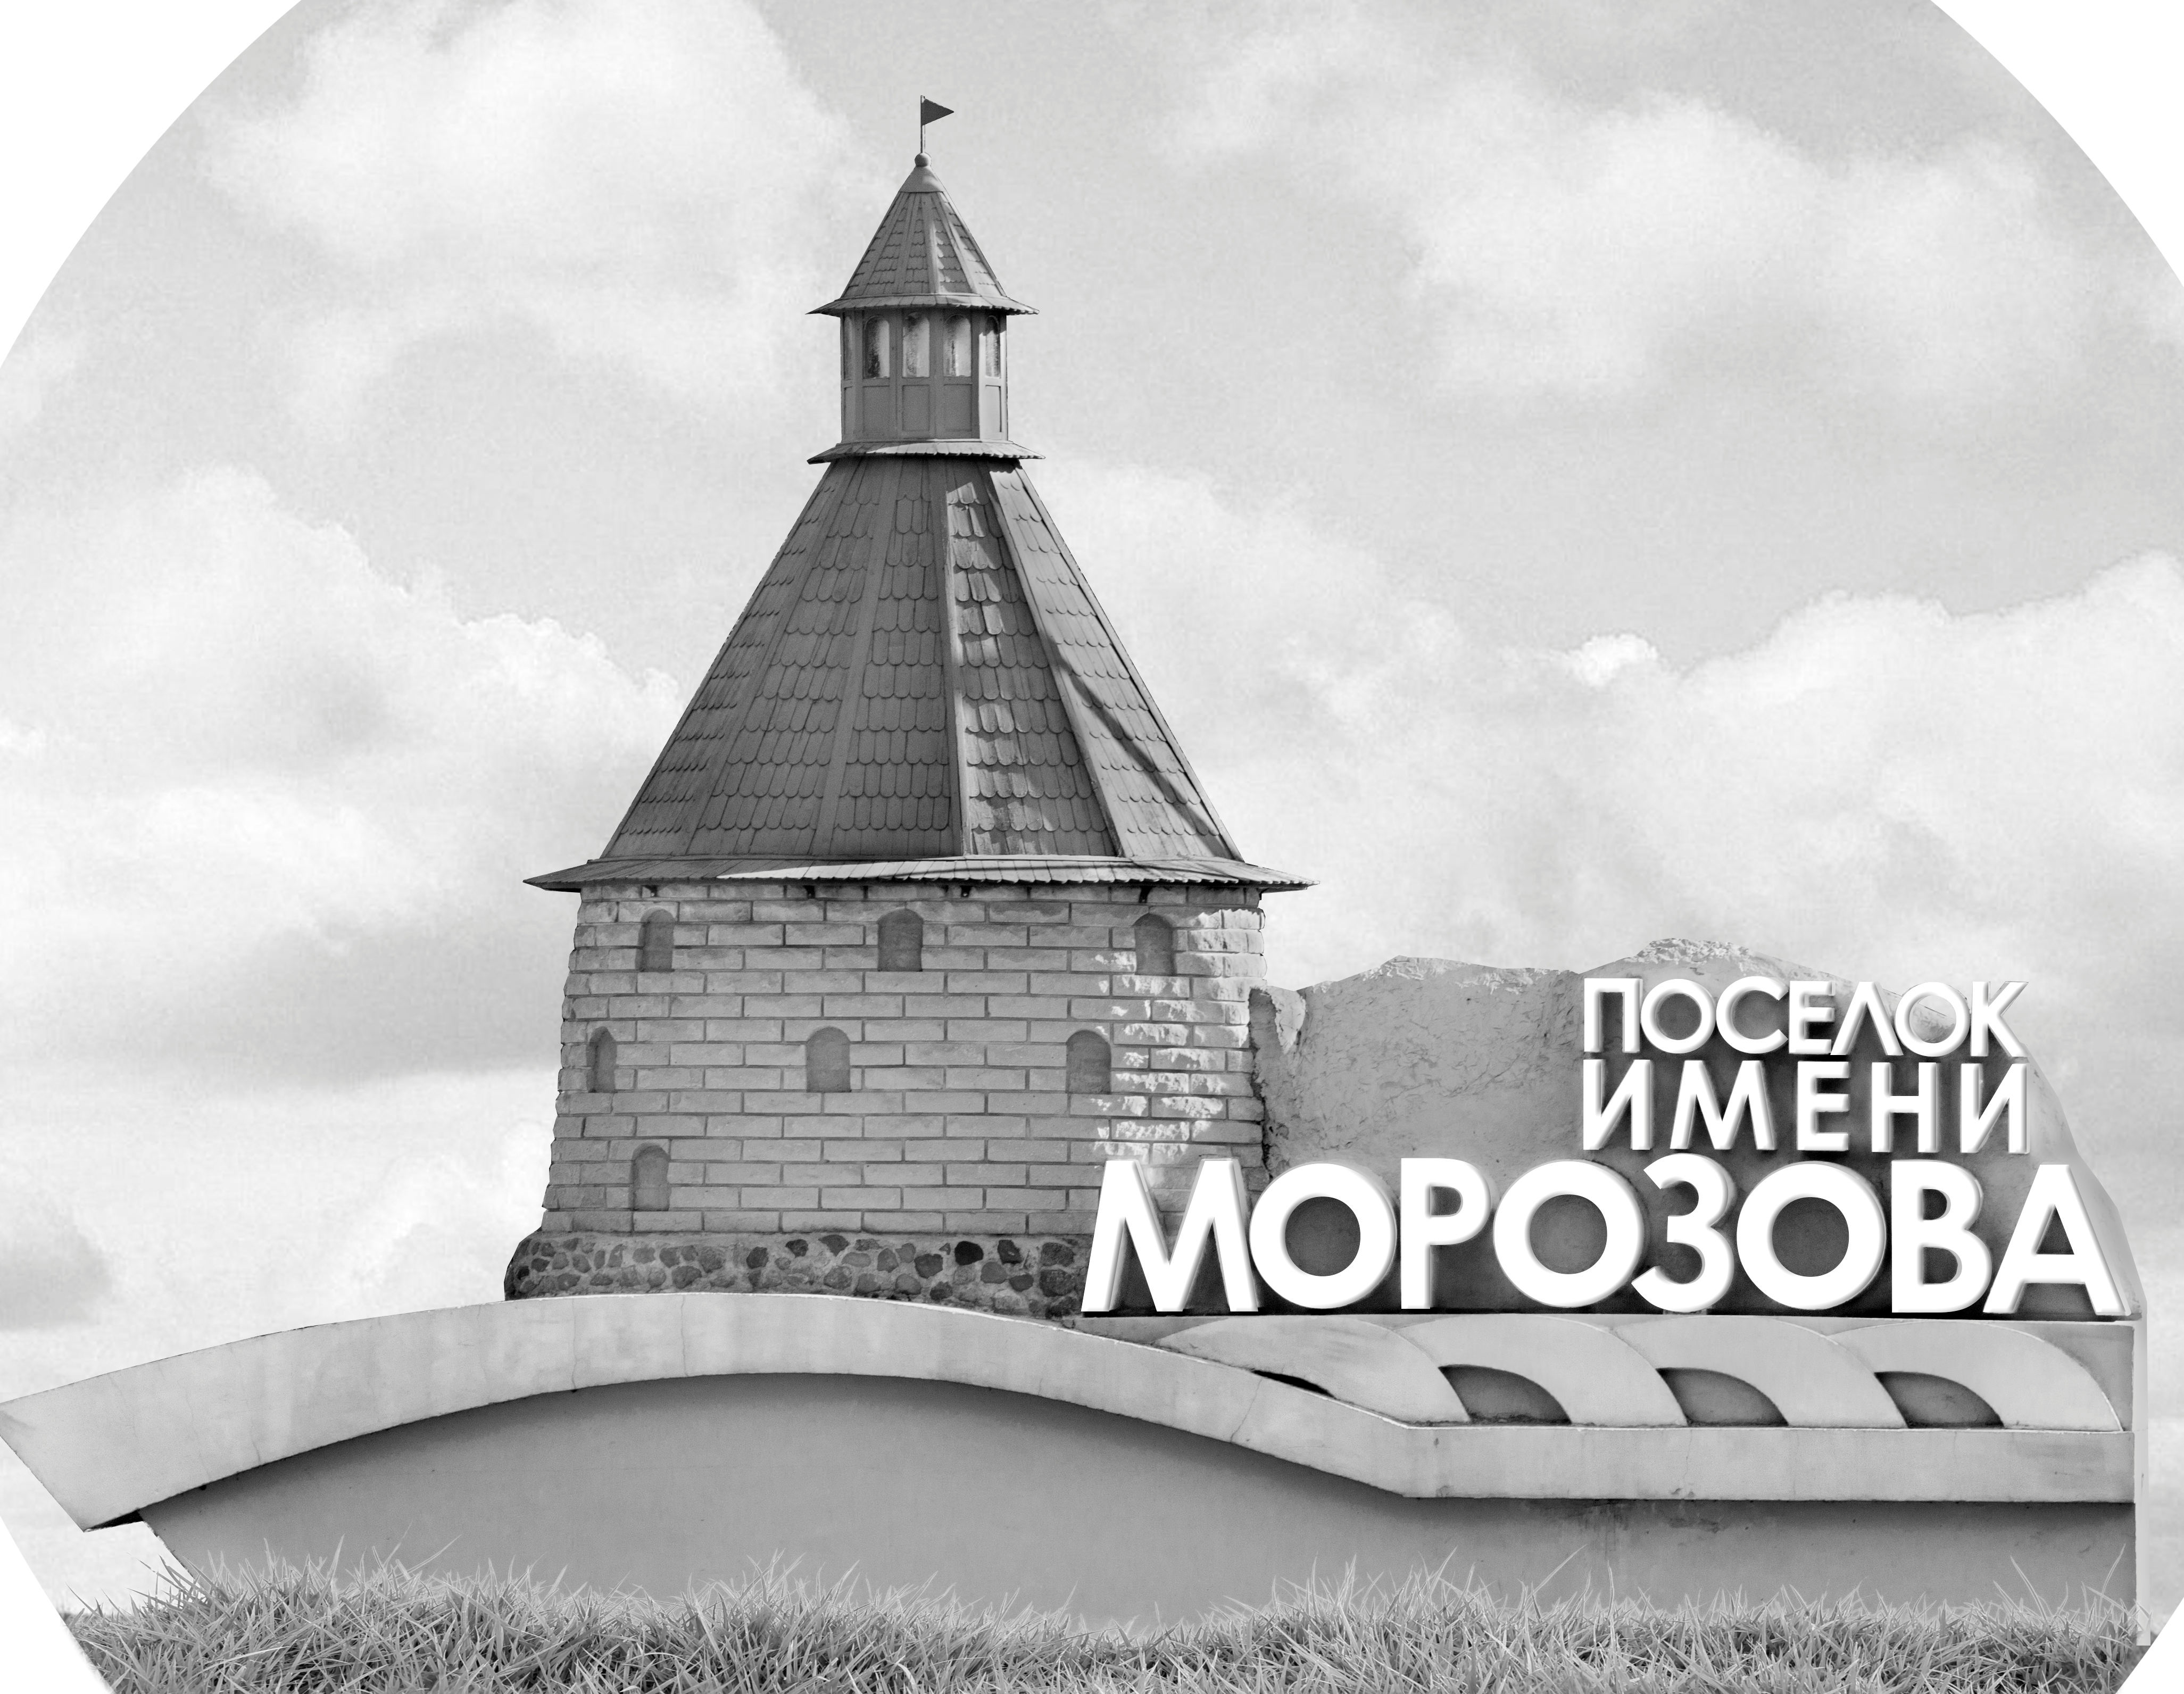 | ОФИЦИАЛЬНЫЙ ПРОТОКОЛ МАТЧА | Год рождения/Дивизион
 |  | 2012
1
Соревнование | Кубок ЛАДОГИ |  |  | Дата | 20.05.2019 | Игра № | 5
Место проведения | ЛЕНИНГРАДСКАЯ ОБЛАСТЬ | Арена | «ХОРС» | Время | 14-30 | Зрители | 100

«A» «Динамо» Санкт-Петербург |  |  |  |  |  | Взятие ворот |  |  |  |  |  |  | Удаления
№ | Фамилия Имя |  | (К/А) | Поз. | Игр. | # | Время |  | Г | А 1 | А 2 | ИС | Время |  | № | Мин | Нарушение | Начало |  | Оконч.
13 | Голубев Арсений |  |  | В | Да | 1 | 4 | 54 | 98 | 71 |  |  | 13 | 25 | 12 | 1 | УД-КЛ | 13 | 25 | 14 | 25
84 | Власов Марк * |  |  | В | Да | 2 | 9 | 12 | 12 | 89 |  |  | 14 | 03 | 55 | 1 | УД-КЛ | 14 | 03 | 15 | 03
2 | Миловидов Максим |  |  | Н | Нет |  |  |  |  |  |  |  | 15 | 25 | 3 | 1 | ЗД-КЛ | 15 | 25 | 16 | 25
3 | Гафиятуллин Дамир |  |  | Н | Да |  |  |  |  |  |  |  | 21 | 37 | 71 | 1 | УД-КЛ | 21 | 37 | 22 | 37
4 | Каро Андрей |  |  | Н | Да
8 | Осадчий Савва |  |  | З | Да
9 | Соколов Климентий |  |  | Н | Да
12 | Салимьянов Роман |  |  | Н | Да
14 | Лурин Ярослав |  |  | З | Да
15 | Янюк Иван |  |  | Н | Да
18 | Боев Фёдор |  |  | З | Да
24 | Иконенко Матвей |  |  | Н | Да
28 | Петров Дмитрий С. |  |  | З | Да
29 | Котовец Мирон |  |  | З | Да
33 | Лушпеев Никита |  |  | Н | Да
49 | Молодцов Владимир |  |  | З | Да
55 | Трушков Даниил |  |  | З | Да
71 | Петров Дмитрий В. |  |  | Н | Да
89 | Качалов Андрей |  |  | Н | Да
95 | Алексеев Сергей |  |  | З | Да
97 | Оголев Николай |  |  | Н | Да
98 | Иванов Кирилл |  |  | Н | Да
Главный тренер |  | Кузнецов Иван |  |  |  | Тренер |  | Кузнецов Сергей |  |  |  |  |  |  |  |  | подпись | ‌

«Б» «Торнадо» Псков |  |  |  |  |  | Взятие ворот |  |  |  |  |  |  | Удаления
№ | Фамилия Имя |  | (К/А) | Поз. | Игр. | # | Время |  | Г | А 1 | А 2 | ИС | Время |  | № | Мин | Нарушение |  | Начало |  | Оконч.
67 | Макар Егор |  |  | В | Да | 1 | 11 | 05 | 10 | 12 |  |  | 3 | 32 | 12 | 1 | ВП-КЛ |  | 3 | 32 | 4 | 32
 |  |  |  |  |  | 2 | 16 | 33 | 9 |  |  | -1 | 6 | 55 | 51 | 1 | ПОДН |  | 6 | 55 | 7 | 55
9 | Павлов Сергей * |  |  | Н | Да | 3 | 25 | 56 | 12 |  |  |  | 13 | 25 | 15 | 1 | ГРУБ |  | 13 | 25 | 14 | 25
10 | Зайцев Владимир |  | А | Н | Да | 4 | 31 | 18 | 10 | 9 |  |  | 14 | 18 | 51 | 1 | ЗД-КЛ |  | 14 | 18 | 15 | 18
11 | Гульник Леонид |  |  | Н | Да | 5 | 34 | 42 | 9 | 10 | 12 |  | 15 | 55 | 10 | 1 | ЗД-КЛ |  | 15 | 55 | 16 | 55
12 | Павлов Семён |  | К | Н | Да | 6 | 37 | 56 | 9 | 10 | 12 |  | 20 | 40 | 51 | 1 | НП-АТ |  | 20 | 40 | 21 | 40
14 | Победов Алексей |  |  | Н | Да |  |  |  |  |  |  |  | 21 | 31 | 12 | 1 | ПОДН |  | 21 | 31 | 22 | 31
15 | Сидоров Владимир |  | А | З | Да |  |  |  |  |  |  |  | 21 | 37 | 15 | 1 | ТЛ-КЛ |  | 21 | 37 | 22 | 37
29 | Максеев Даниил |  |  | З | Да |  |  |  |  |  |  |  | 35 | 13 | 68 | 1 | ЗД-КЛ |  | 35 | 13 | 36 | 13
30 | Акимов Даниил |  |  | З | Да |  |  |  |  |  |  |  | 36 | 22 | 77 | 1 | ПОДН |  | 36 | 22 | 37 | 22
51 | Бакуменко Иван |  |  | Н | Да |  |  |  |  |  |  |  | 41 | 06 | 68 | 1 | ПОДН |  | 41 | 06 | 42 | 06
68 | Будасов Павел |  |  | Н | Да |  |  |  |  |  |  |  | 42 | 19 | 68 | 1 | НП-АТ |  | 42 | 19 | 43 | 19
77 | Андрианов Иван |  |  | З | Да
Главный тренер |  |  |  |  |  | Тренер |  |  |  |  |  |  |  |  |  |  | подпись | ‌

Послематчевые броски |  |  |  |  | Игра вратарей |  |  |  | По периодам |  | 1 | 2 | 3 | ОТ | ПБ | Общ. | Время игры
«А» | «Б» | Вр «А» | Вр «Б» | Счет | Время |  | «А» | «Б» | Взятие ворот | «А» | 2 | 0 | 0 |  |  | 2 | Начало | 14 | 33
 |  |  |  |  | 0 | 00 | 84 | 67 |  | «Б» | 1 | 2 | 3 |  |  | 6 | Окончание | 15 | 41
 |  |  |  |  | 21 | 37 | 13 | 67 | Штрафное время | «А» | 2 | 2 |  |  |  | 4 | Тайм-аут «А»
 |  |  |  |  | 45 | 00 | 13 | 67 |  | «Б» | 4 | 4 | 4 |  |  | 12 | Тайм-аут «Б»
 |  |  |  |  |  |  |  |  | Броски по воротам | «А»
 |  |  |  |  |  |  |  |  |  | «Б» |  |  |  |  |  |  | ‌
 |  |  |  |  |  |  |  |  | Судьи при оштрафованных игроках | ‌ |  |  |  | Судья времени игры
 |  |  |  |  |  |  |  |  |  | ‌ |  |  |  | Секретарь
 |  |  |  |  |  |  |  |  | ‌Информатор | ‌ |  |  |  | подпись  ‌

Главный судья |  | Лучшие игроки матча | «Динамо» | Власов Марк № 84
Главный судья |  |  | «Торнадо» | Павлов Сергей № 9
подписи |  | Инспектор | ‌ | Замечания на обороте | Да | Нет

